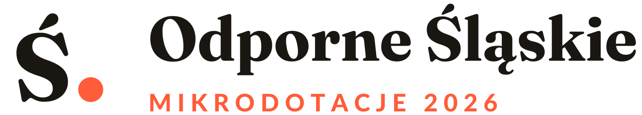
ZAŁĄCZNIK NR 7 DO REGULAMINU
Klauzule informacyjne i wzory zgód
Odporne Śląskie 2026

KONKURS Moc Małych Społeczności – Śląskie
ZADANIE Wielka Moc Małych Społeczności – Odporne Śląskie 2026
PROGRAM Rządowy Program wsparcia organizacji pozarządowych Moc Małych Społeczności 2026, Priorytet 2
UMOWA nr 12/2/MMS/2026, oferta nr 97594
OPERATOR Fundacja Klaster Innowacji Społecznych
WSPÓŁOFERENT Instytut Roździeńskiego
WERSJA wersja 1.6, 6 września 2026
Część A to klauzula dla wnioskodawców i grantobiorców, której administratorem jest Operator. Część B to wzór klauzuli, którą grantobiorca jako administrator przekazuje uczestnikom swojego mikroprojektu. Części C i D to wzory zgód na wizerunek, dla osoby dorosłej i dla małoletniego.
ZADANIE FINANSOWANE ZE ŚRODKÓW BUDŻETU PAŃSTWA
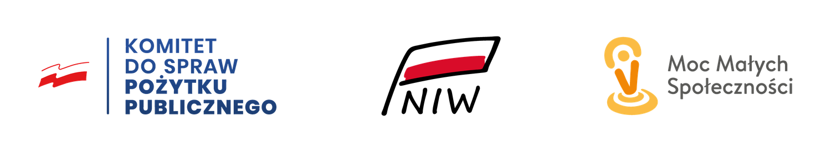
Sfinansowano ze środków Narodowego Instytutu Wolności – Centrum Rozwoju Społeczeństwa Obywatelskiego w ramach Rządowego Programu wsparcia organizacji pozarządowych Moc Małych Społeczności.
Konkurs „Moc Małych Społeczności – Śląskie” prowadzony jest w ramach zadania „Wielka Moc Małych Społeczności – Odporne Śląskie 2026”, które realizują wspólnie Fundacja Klaster Innowacji Społecznych, lider oferty wspólnej, oraz Instytut Roździeńskiego, współoferent.
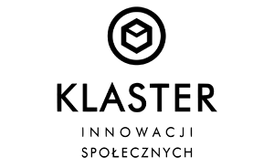

Część A
Klauzula informacyjna dla wnioskodawców i grantobiorców
Zgodnie z art. 13 rozporządzenia Parlamentu Europejskiego i Rady (UE) 2016/679 z dnia 27 kwietnia 2016 r. (RODO) informujemy:
1. Administratorem danych osobowych jest Fundacja Klaster Innowacji Społecznych, ul. o. Jana Siemińskiego 22, 44-100 Gliwice, KRS 0000577540, e-mail mms@klaster.org.pl, telefon 539 644 192.
2. Dane przetwarzamy w celu:
a) przeprowadzenia konkursu Moc Małych Społeczności – Śląskie, w tym oceny wniosku, publikacji list rankingowych, zawarcia i wykonania umowy o powierzenie mikrodotacji oraz jej rozliczenia (art. 6 ust. 1 lit. b i c RODO),
b) monitoringu, ewaluacji i sprawozdawczości wobec Narodowego Instytutu Wolności – Centrum Rozwoju Społeczeństwa Obywatelskiego oraz kontroli zadania publicznego (art. 6 ust. 1 lit. c i e RODO),
c) kontaktu w sprawach konkursu i Akademii Odporności (art. 6 ust. 1 lit. f RODO, prawnie uzasadniony interes administratora),
d) przesyłania informacji o konkursie na podany adres e-mail, jeżeli wyrażono zgodę (art. 6 ust. 1 lit. a RODO).
3. Odbiorcami danych mogą być: Instytut Roździeńskiego jako współoferent zadania, w zakresie działań, które prowadzi; eksperci komisji oceniającej, związani umową i oświadczeniem o poufności; Narodowy Instytut Wolności oraz Kancelaria Prezesa Rady Ministrów w ramach kontroli; dostawcy usług hostingu, poczty elektronicznej i systemu konkursowego, działający na zlecenie administratora na podstawie umów powierzenia.
4. Dane wnioskodawców, których wnioski nie otrzymały dofinansowania, przechowujemy do zakończenia i rozliczenia zadania publicznego oraz przez okres kontroli. Dane grantobiorców przechowujemy przez 5 lat, licząc od początku roku następującego po roku, w którym realizowali mikroprojekt. Adres e-mail do informacji o konkursie przechowujemy do wycofania zgody.
5. Dane nazwy podmiotu, subregionu, tytułu mikroprojektu, kwoty i liczby punktów publikujemy na stronie konkursu w listach rankingowych i w zestawieniu dofinansowanych inicjatyw, zgodnie z regulaminem. Danych osób fizycznych z grup nieformalnych nie publikujemy.
6. Każda osoba ma prawo dostępu do swoich danych, ich sprostowania, usunięcia, ograniczenia przetwarzania, przenoszenia, wniesienia sprzeciwu oraz wycofania zgody w każdej chwili, bez wpływu na zgodność z prawem przetwarzania sprzed wycofania. Wnioski w tych sprawach kieruje się na adres mms@klaster.org.pl.
7. Każda osoba ma prawo wniesienia skargi do Prezesa Urzędu Ochrony Danych Osobowych, ul. Stawki 2, 00-193 Warszawa.
8. Podanie danych jest dobrowolne, ale niezbędne do złożenia wniosku i zawarcia umowy. Dane nie służą do zautomatyzowanego podejmowania decyzji ani profilowania i nie są przekazywane poza Europejski Obszar Gospodarczy.

Część B
Wzór klauzuli dla uczestników mikroprojektu
Grantobiorca jest administratorem danych uczestników swojego mikroprojektu. Wypełnia nawiasy i przekazuje klauzulę przy zapisie, na liście obecności albo w formularzu.
1. Administratorem danych osobowych jest [NAZWA GRANTOBIORCY, ADRES, KONTAKT]. W przypadku grupy nieformalnej działającej przez organizację patronacką administratorem jest ta organizacja [NAZWA], a grupa działa w jej imieniu. W przypadku grupy nieformalnej działającej samodzielnie administratorem jest osoba do kontaktu wskazana we wniosku [IMIĘ I NAZWISKO, KONTAKT], działająca w imieniu grupy.
2. Dane przetwarzamy w celu organizacji działań mikroprojektu [TYTUŁ], prowadzenia list obecności, dokumentowania rezultatów oraz rozliczenia mikrodotacji wobec Operatora konkursu, Fundacji Klaster Innowacji Społecznych (art. 6 ust. 1 lit. b, c i f RODO). Wizerunek przetwarzamy wyłącznie na podstawie odrębnej zgody (art. 6 ust. 1 lit. a RODO).
3. Odbiorcami danych mogą być Operator konkursu i Instytut Roździeńskiego w ramach monitoringu i rozliczenia, a także Narodowy Instytut Wolności i Kancelaria Prezesa Rady Ministrów w ramach kontroli zadania publicznego.
4. Dane przechowujemy przez 5 lat, licząc od początku roku następującego po roku, w którym realizowano mikroprojekt, zgodnie z obowiązkiem przechowywania dokumentacji.
5. Masz prawo dostępu do danych, sprostowania, usunięcia, ograniczenia, przenoszenia, sprzeciwu, wycofania zgody oraz skargi do Prezesa Urzędu Ochrony Danych Osobowych. Podanie danych jest dobrowolne, ale niezbędne do udziału w działaniach.
Część C
Zgoda na wykorzystanie wizerunku, osoba dorosła
Imię i nazwisko
Mikroprojekt | tytuł i nazwa grantobiorcy
Wyrażam zgodę na nieodpłatne utrwalenie mojego wizerunku w formie zdjęć i nagrań podczas działań mikroprojektu oraz na jego rozpowszechnianie w celach informacyjnych i sprawozdawczych: na stronie i w mediach społecznościowych grantobiorcy, na stronie konkursu mms.klaster.org.pl oraz w materiałach Operatora, Instytutu Roździeńskiego i Narodowego Instytutu Wolności dotyczących zadania Wielka Moc Małych Społeczności – Odporne Śląskie 2026. Zgoda obejmuje wykorzystanie bez ograniczeń czasowych i terytorialnych, bez podawania nazwiska, chyba że wyrażę na to osobną zgodę. Wiem, że mogę ją wycofać w każdej chwili, pisząc do administratora, a wycofanie nie działa wstecz.
☐ Wyrażam zgodę
☐ Nie wyrażam zgody
Data i czytelny podpis

Część D
Zgoda rodzica albo opiekuna prawnego, osoba małoletnia
Imię i nazwisko dziecka
Wiek dziecka
Imię i nazwisko rodzica albo opiekuna
Mikroprojekt | tytuł i nazwa grantobiorcy
Jako rodzic albo opiekun prawny wyrażam zgodę na udział dziecka w działaniach mikroprojektu oraz oświadczam, że zapoznałem się ze standardami ochrony małoletnich przyjętymi przez grantobiorcę i z klauzulą informacyjną z części B.
☐ Wyrażam zgodę na udział dziecka w działaniach mikroprojektu
Wyrażam zgodę na nieodpłatne utrwalenie wizerunku dziecka w formie zdjęć i nagrań podczas działań mikroprojektu oraz na jego rozpowszechnianie w celach informacyjnych i sprawozdawczych na stronie i w mediach społecznościowych grantobiorcy, na stronie konkursu mms.klaster.org.pl oraz w materiałach Operatora, Instytutu Roździeńskiego i Narodowego Instytutu Wolności, bez podawania nazwiska dziecka. Wiem, że zgodę mogę wycofać w każdej chwili, a wycofanie nie działa wstecz.
☐ Wyrażam zgodę na wizerunek
☐ Nie wyrażam zgody na wizerunek, dziecko uczestniczy bez utrwalania wizerunku
Telefon do rodzica albo opiekuna | na wypadek nagłej sytuacji
Istotne informacje o zdrowiu dziecka | alergie, leki, dobrowolnie
Data i czytelny podpis rodzica albo opiekuna

